לכבוד

א.נ,

הנדון: פנייתך לפי חוק חופש המידע, התשנ"ח-1998

- לאחר שבחנו את בקשתך לקבלת המידע בעניין : המצב המשפחתי של משרתי השירות הלאומי אזרחי בשנת 2017 , החלטנו לקבלה ולמסור לך המידע המבוקש.

- להלן הטבלה המרכזת את המידע המבוקש:

מצב משפחתי | מס' המשרתים
גרוש | 6
נשוי | 717
רווק | 81
סכום כולל | 804

בברכה,
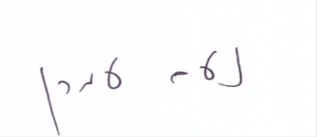
נעם עמרן, עו"ד
ממונה על העמדת מידע לציבור

